UTORAK, 12.5.2020.
Dobro jutro, dobar dan!
Evo novih zadataka.

HRVATSKI JEZIK : Hurlimann: Stara voćka – interpretacija

Promotrite fotografije, odredite i napišite redom u bilježnicu koje godišnje doba prikazuje svaka fotografija! (Ostavite dva reda za naslov).
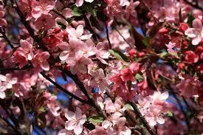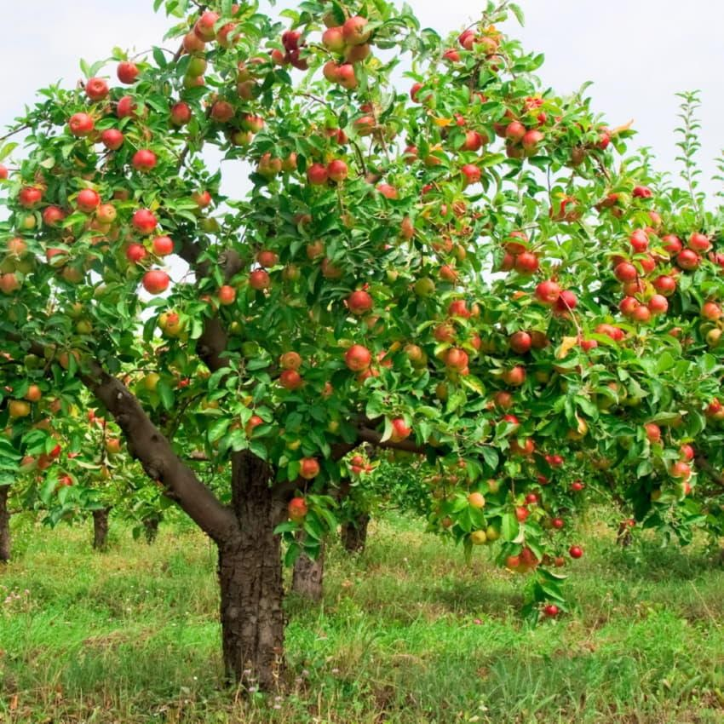
___________________________________ ________________________________

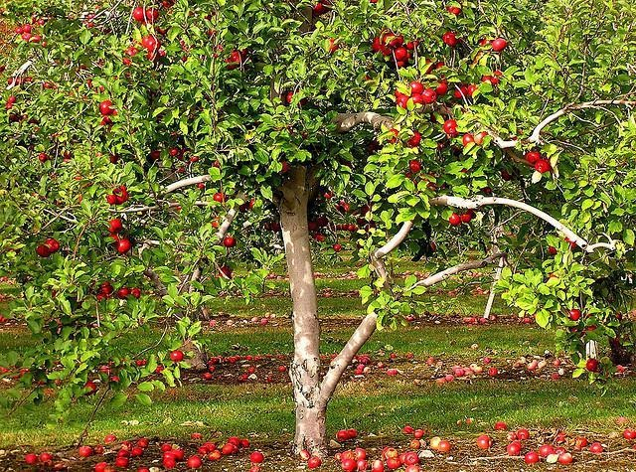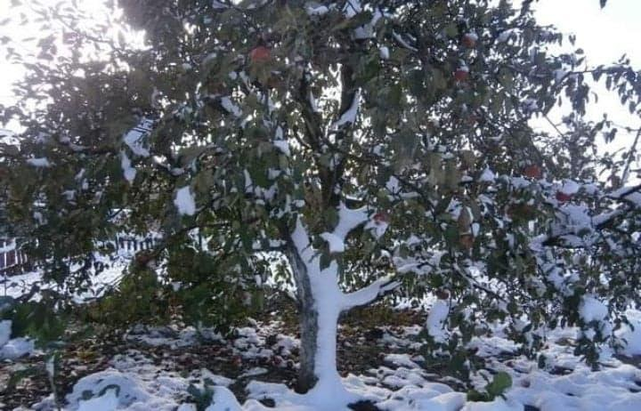
_______________________________ ______________________________

Otvorite čitanku Zlatna vrata 4 na 190. stranici i pročitajte priču pod naslovom Stara voćka, autorice Ruth Hurlimann.

Sigurno ste uživali u čitanju. Lako ćete odrediti i književnu vrstu, prema početnoj rečenici!
„Živio jednom jedan kralj...“ Bajka, naravno!!

Sada usmeno odredite mjesto i vrijeme radnje, likove priče. Posebno ćemo se pozabaviti temom.
Što bi bila tema ove bajke, o čemu bajka govori?
(Sada sigurno imate puno prijedloga oko formuliranja teme.)
Možemo sve to skratiti i reći kako bajka govori o povezanosti ljudi, biljaka i životinja.
Kralj je jeo plodove jabuke i bio zdrav. Stablo se osušilo, kralj ga je htio porezati, ali se odmah razbolio. Ptica ga je odgovorila od toga. Pridružila joj se i vjeverica. Pčele su također rekle svoje. Dale su kralju meda i on je ozdravio.
Eto, doista je sve u prirodi povezano, ljudi, biljke i životinje – svi smo jedni drugima potrebni!!
Usmeno prođite pitanja uz tekst.
Odgovorite na njih (ne zapisujte, samo recite odgovore).
Znamo da svaka priča ima uvod, glavni i završni dio.
Samostalno odredite događaje koji čine te dijelove priče.
Zapišite u bilježnicu:

Stara voćka

Ruth Hurlimann
*godišnja doba

Književna vrsta: bajka

Tema: povezanost ljudi, biljaka i životinja

Likovi: kralj, vrtlar, ptica, vjeverica, pčele
Događaji u bajci:
UVOD:
GLAVNI DIO:
ZAVRŠNI DIO:

Riješite zadatak u radnoj bilježnici na 132. str.

Usmeno prepričajte priču na način da u jednom trenutku uvedete novi lik vile koja je živjela u vrtu.

Uvježbajte prepričavanje, snimite i pošaljite mi snimku u poruci.

PRIRODA I DRUŠTVO

Puno smo toga o živoj prirodi naučili. Danas ćemo sve ponoviti.
Odgovore potražite u udžbeniku (30.- 53. str.)
U bilježnicu napišite naslov:
Živa priroda – vježbanje i ponavljanje 12.5.2020.
Odgovarajte na pitanja. Napišite redni broj i zapišite samo odgovore.

- Razvrstaj životinje na domaće i divlje.
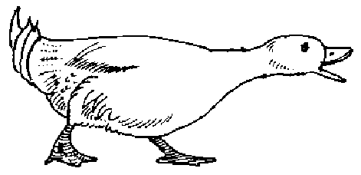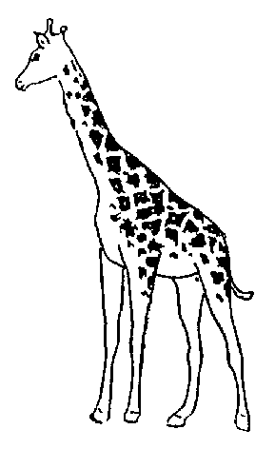

Domaće životinje su:
Divlje životinje su:

- Kako smo podijelili životinje s obzirom na prehranu?

- Nabroji osnovne dijelove biljke.

- Napiši uloge pojedinih dijelova biljke.

- Jesu li biljke i životinje međusobno povezane? Objasni.

- Koje vrste šuma poznaješ?

7. Nabroji po četiri životinje koje žive:
a) U ŠUMI:
b) NA TRAVNJAKU:
C) U MORU:
8. Spoji crtom određene biljke s njihovim staništem.
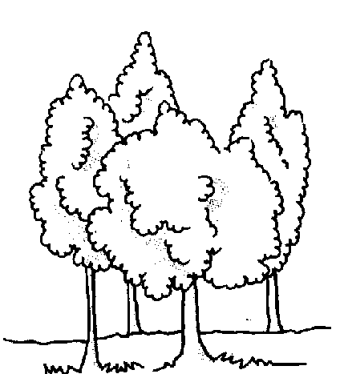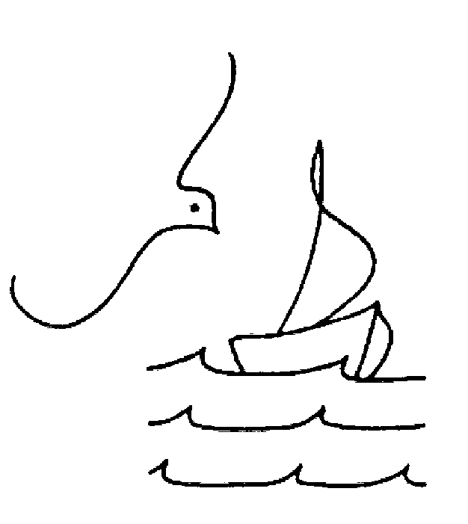
šuma travnjak more

čempres, maslačak, tratinčica, alga, maslina, kamilica, gljiva, bukva,

9. Iz zadanih nizova ispišite uljeze.

KRAVA, KOZA, KONJ, KOKOŠ, OVCA
VUK, LISICA, JASTREB, PURAN, LAV
MASLAČAK, DJETELINA, TRATINČICA, ORHIDEJA
DUPIN, DAGNJA, HOBOTNICA, GUŠTER, PAS
10. Ako je tvrdnja točna zaokruži T, ako je netočna daokruži N

Gušter je životinja koja živi uz more. T N
Muhara je jestiva gljiva. T N
Vjeverica, medvjed i ježinci su stanovnici šume. T N
Jastog, tuna i pliskavica su stanovnici mora. T N
Poskok je zmija otrovnica. T N

11. Koju korist Hrvatska ima od Jadranskog mora?
12. Što znaš o bjeloglavom supu?
13. Nabroji nacionalne parkove u Republici Hrvatskoj.
14. Navedi tri parka prirode u Hrvatskoj.

Fotografirajte svoje odgovore i pošaljite mi ih na pregled.

Sada kada ste sve lijepo ponovili, riješit ćete zadatke za provjeru znanja.
Kad ih riješite, kliknite POŠALJI.

Morat ćete se prijaviti da bi zadaci stigli meni na pregled. Upišite korisničko ime i lozinku koje koristite kad gledate e-dnevnik.
Ako zapne, javite se.

POZOR! U 17. i 18. zadatku morate kliknuti 3 odgovora!

Živa priroda- provjera

MATEMATIKA
Najprije pažljivo pogledajte ovaj video uradak. Ako treba, više puta ga pogledajte.
Pomoći će vam u razumijevanju pisanog dijeljenja dvoznamenkastim brojevima.
https://www.loom.com/share/1eb7cdf3e6394a85a280abfd926e1157?fbclid=IwAR1b0hRtYLNl9Hf0YSyIsGL2E7Wa-9UTcdWu8OJsmrLMZAH_72BEC3hyXTE

Riješite zadatke u radnoj bilježnici na 111. i 112. str.
Nakon samoprocjene, fotografirajte 112. str. i pošaljite mi na uvid.

Mučim se u pisanom dijeljenju. Griješim u tablici dijeljenja. Teško procjenjujem. Moram još jako puno vježbati.

Uspješno rješavam zadatke s pisanim dijeljenjem, ali sporije. Treba mi više vremena za procjenu. Za neke zadatke tražim pomoć.

Uspješno i brzo rješavam zadatke u kojima treba pisano dijeliti. Sve zadatke rješavam samostalno. Množenjem provjeravam točnost računanja.

